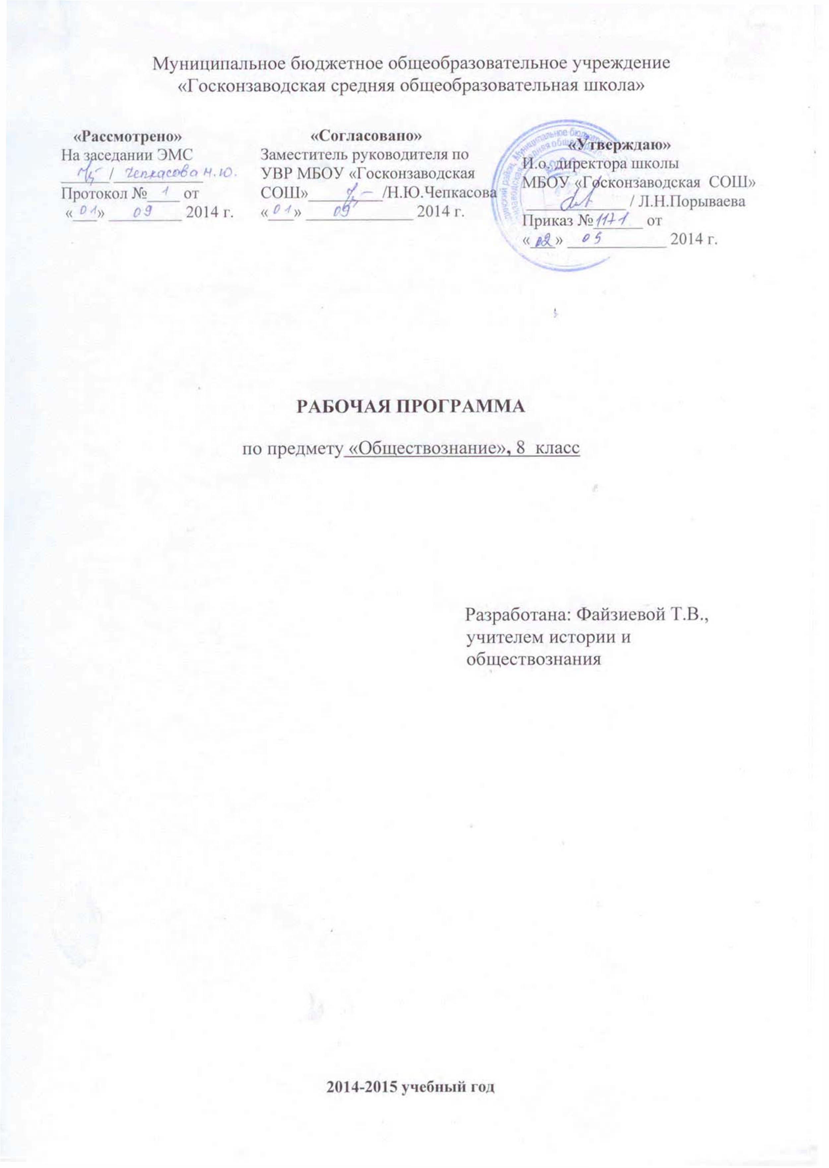
Пояснительная записка.
Рабочая программа конкретизирует содержание предметных тем Государственного образовательного стандарта, дает распределение учебных часов по разделам и темам курса. Она рассчитана на 35 учебных часов, из расчета 1 час в неделю в каждом классе.
Курс обществознания очень важен для становления гибкости подростка, члена общества юного гражданина.
Изучение обществознания (включая экономику и право) в основной школе направлено на достижение следующих целей:
- развитие личности в ответственный период социального взросления человека (11-15 лет), ее познавательных интересов, критического мышления в процессе восприятия социальной (в том числе экономической и правовой) информации и определения собственной позиции; нравственной и правовой культуры, экономического образа мышления, способности к самоопределению и самореализации;
- воспитание общероссийской идентичности, гражданской ответственности, уважения к социальным нормам; приверженности гуманистическим и демократическим ценностям, закрепленным в Конституции Российской Федерации;
- освоение на уровне функциональной грамотности системы знаний, необходимых для социальной адаптации: об обществе; основных социальных ролях; позитивно оцениваемых обществом качествах личности, позволяющих успешно взаимодействовать в социальной среде; сферах человеческой деятельности; способах регулирования общественных отношений; механизмах реализации и защиты прав человека и гражданина;
- овладение умениями познавательной, коммуникативной, практической деятельности в основных характерных для подросткового возраста социальных ролях;
- формирование опыта применения полученных знаний для решения типичных задач в области социальных отношений; экономической и гражданско-общественной деятельности; межличностных отношениях; отношениях между людьми различных национальностей и вероисповеданий; самостоятельной познавательной деятельности; правоотношениях; семейно-бытовых отношениях.
Для реализации поставленных целей и задач выбран учебно-методический комплект по обществознанию издательства «Русское слово» (А. И. Кравченко, Е. А. Певцова), который широко используется в общеобразовательных учреждениях.
В результате изучения обществознания (включая экономику и право) ученик должен:
Знать/понимать:
- социальные свойства человека, его взаимодействие с другими людьми;
- сущность общества как формы совместной деятельности людей;
- характерные черты и признаки основных сфер жизни общества;
- содержание и значение социальных норм, регулирующих общественные отношения.
Уметь:
- описывать основные социальные объекты, выделяя их существенные признаки; человека как социально-деятельное существо; основные социальные роли;
- сравнивать социальные объекты, суждения об обществе и человеке, выявлять их общие черты и различия;
- объяснять взаимосвязи изученных социальных объектов (включая взаимодействия человека и общества, общества и природы, сфер общественной жизни);
- приводить примеры социальных объектов определенного типа, социальных отношений; ситуаций, регулируемых различными видами социальных норм; деятельности людей в различных сферах;
- оценивать поведение людей с точки зрения социальных норм, экономической рациональности;
- решать познавательные и практические задачи в рамках изученного материала, отражающие типичные ситуации в различных сферах деятельности человека
- осуществлять поиск социальной информации по заданной теме из различных ее носителей (материалы СМИ, учебный текст и другие адаптированные источники); различать в социальной информации факты и мнения;
- самостоятельно составлять простейшие виды правовых документов (записки, заявления, справки и т.п.);
а также использовать приобретенные знания и умения в практической деятельности и повседневной жизни.
Основной принцип отбора материала актуальность и научность изучаемого материала.
Содержание программы прописано в учебно- тематическом планировании.
В ходе учебного процесса используются следующие формы и методы обучения: лекции, беседа, самостоятельная работа, практикум, рассказ.
Предмет обществознание тесно связан с историей, географией, экологией, правом.
В учебно-тематическом планировании возможна корректировка.

Учебно- тематический план
по обществознанию

Класс: 8 .
Количество часов:
на первое пол.: 16 час.; на второе пол.:19 час.; всего: 35 час.
Плановых контрольных уроков 3 .
Планирование составлено в соответствии с Программой Кравченко А.И. «Обществознание. Программа курса для 8-11 классов общеобразовательных учреждений». М.: «Русское слово», 2012
Учебник (автор название, издательство, год изд.): Кравченко А.И. Обществознание: учебник для 8 класса. Ч. I. М.: Русское слово, 2001

№ урока | Тема урока | Кол-во.  часов | В том числе на: |  |  |  | Элементы содержания | Развитие ЗУН |  | Вид контроля, измерители |  | § учебника | Сроки
№ урока | Тема урока | Кол-во.  часов | уроки | Практ.раб |  | Контр. Ур.
1 | Введение | 1 | 1 |  |  |  | Знакомство со структурой курса. Требования к ведению рабочих тетрадей. Науки, изучающие общество, их история; учебник обществознания и его специфика. |  |  | Таблица «Науки, изучающие общество» |  |  | Сентябрь
Тема 1: . Общество и человек ( 11 часов)
2 | Понятие об обществе как форме жизнедеятельности людей. | 1 | 1 |  |  |  | Общество как социальная организация страны. Основные признаки общества. Взаимосвязь сфер общественной жизни. Представление о мировом сообществе и мировой системе. | Объяснять, называть сферы общества и давать им краткую характеристику. |  | Фронтальный опрос |  | 1
3 | Человек, природа, общество. | 1 |  | 1 |  |  | Природа как основа возникновения и жизнедеятельности человека и общества; взаимоотношения природы, общества, человека; влияние НТП на природу. Понятие антропогенных нагрузок. Экологические программы и защита окружающей среды. Взаимодействие общества и природы в регионе. Экологическая ситуация в крае. | Анализировать, приводить примеры. |  | Понятийный диктант, опрос |  | 2
4-5 | Типология обществ. | 2 | 2 |  |  |  | Современные подходы к типологии обществ; доиндустриальное, индустриальное и постиндустриальное общества; человечество в XXI в. основные вызовы и угрозы; современный мир и его проблемы; глобализация; причины и опасность международного терроризма. | Анализировать, приводить примеры. |  | Опрос |  | 3 |  | октябрь
6 | Социальный прогресс и развитие общества. | 1 | 1 |  |  |  | Основные закономерности развития общества; закон неравномерности развития народов и наций мира; социальный прогресс; реформы и революция. | Решение проблемных заданий, анализировать |  | Опрос |  | 4
7 | Личность и социальная среда. | 1 | 1 |  |  |  | Прирожденные и приобретаемые качества человека. Роль семьи и социальной среды в воспитании человека. Представление о человеческой личности, индивидуальности, особенностях и противоречиях ее становления. Мировоззрение. | Решение проблемных заданий, анализировать |  | Опрос |  | 5
8 | Биологическое и социальное в человеке. | 1 | 1 |  |  |  | Биологическое и социальное в человеке. Мышление, речь, их особенности, развитие. | Решение проблемных заданий, |  | Опрос |  | 6
9 | Социализация. Жизненные ориентиры и ценности. | 1 | 1 |  |  |  | Социализация: содержание и стадии процесса; воспитание и социализация, сходство и различие; воспитание в семье, последствия недостаточного воспитания в семье.  Ценности. | Анализировать, приводить примеры. Моделирование ситуаций. |  | Решение проблемных ситуаций. |  | 7 |  | Ноябрь
10 | Общение. | 1 | 1 |  |  |  | Общение как социально – психологический процесс. Виды общения: речевое и неречевое. Основные формы общения. Эмоциональная сторона общения. Проблемы общения дома. Культура общения. | Сравнивать виды общения. |  | Опрос |  | 8
11 | Познание мира и самого себя. | 1 | 1 |  |  |  | Формы, виды. методы познания. Ограниченность знания. Самопознание. | Анализировать, приводить примеры. |  | опрос
12 | Обобщающий урок по теме: «Общество и человек» | 1 |  |  | 1 |  | Понятия темы. | К/Р:понятийный диктант, работа по карточкам, тестирование |  | Тест |  |  |  | Декабрь
Тема 2: Экономическая сфера общества (10 ч.)
13 | Экономика и её роль в жизни общества. | 1 | 1 |  |  |  | Что такое экономическая наука; структура экономики; основные виды ресурсов экономики; производство и его сущность. Влияние экономики на поведение людей. Роль труда и капитала в развитии экономики. Человеческие ресурсы и их разновидности. Понятие структуры экономики. Фирмы и рынок – основные институты современной экономики. |  | Выделять главное. |  | Понятийный диктант, составление схемы. Опрос | 9
14 | Товар и деньги. | 1 | 1 |  |  |  | Что такое деньги; какие функции выполняют деньги; какие бывают деньги; что такое инфляция, причины, виды и последствия инфляции. Понятие о товаре, его роль в экономической жизни общества. Отличие товаров, услуг и продуктов. Основные свойства денег. Торговля. Международная торговля. Начальная цена и прибыль в бизнесе. Банковские услуги. Курсы валют. |  | Анализировать, приводить примеры. |  | Опрос, составление схемы. | 10
15-16 | Рыночные механизмы. | 2 | 2 |  |  |  | Спрос и предложение как факторы рыночной экономики; роль маркетинга в рыночной экономике; цена как регулятор спроса и предложения. Рынок, его виды, эволюция; основные функции цены; рынок, конкуренция, монополия. Реклама. Альтернативная стоимость. |  | Анализировать, приводить примеры, выделять главное. |  | Опрос | 11, 12
17 | Предпринимательство. | 1 |  | 1 |  |  | Экономическое содержание и функции предпринимательства. Механизм получения прибыли в бизнесе. Экономический статус предпринимателя. Экономическая сущность малого бизнеса, его функции и роль в экономике. Организационно-правовые формы предпринимательства. |  | Решение проблемных заданий, анализировать |  | Понятийный диктант | 13 |  | Январь
18-19 | Роль государства в экономике. | 2 | 2 |  |  |  | Экономическая роль государства. поддержание государством общественных институтов. Способы воздействия государства на экономику. Налоги как источник доходов федерального правительства. Прямые и косвенные налоги. Типы экономических систем |  | Сравнивать, делать выводы. |  | опрос | 14
20 | Бюджет государства и семьи. | 1 |  | 1 |  |  | Бюджет как финансовый документ. Составление бюджета. Долг и кредит. Основные статьи государственных расходов. Сбережения. Страхование. Внешний и внутренний долг. Сокращение бюджетных расходов и его социальные последствия. |  | Решение проблемных заданий, анализировать |  | Проект бюджета, его защита | 15 |  | февраль
21 | Труд. | 1 | 1 |  |  |  | Сущность и виды труда. Разделение труда. Заработная плата и индивидуальный доход. Занятость и безработица. Причины и социальные последствия безработицы. Государственное регулирование занятости и помощь безработным. Профсоюзы. |  | Решение проблемных заданий, анализировать |  | опрос, практическая работа. | 16
22 | Контрольно- обобщающий урок по теме «Экономическая сфера общества» | 1 |  |  | 1 |  | Обобщение, систематизация, контроль знаний учащихся по данной теме. |  | К/Р: понятийный диктант, тестирование, решение задач. |  | тест
Тема 3: Социальная сфера общества(13 ч.).
23-24 | Социальная структура. | 2 | 2 |  |  |  | Строение общества; социальный статус и социальная роль, их взаимосвязь; социальная группа. Статус как ячейка в структуре общества. Взаимосвязь статуса и роли. Влияние социального положения на поведение и образ жизни человека. |  | Анализировать, приводить примеры. |  | опрос | 17 |  | март
25 | Социальная стратификация. | 1 | 1 |  |  |  | Социальная стратификация, её критерии; класс как основа стратификации; социальная дифференциация. |  | Анализировать, приводить примеры. |  | Самоанализ,  опрос | 18
26 | Социальная мобильность. | 1 | 1 |  |  |  | Мобильность, виды мобильности, школа как социальный лифт, высокий уровень мобильности как признак современного общества. |  | Анализировать, приводить примеры. |  | опрос
27 | Богатые и бедные. | 1 | 1 |  |  |  | Неравенство доходов. Богатство; образ жизни, критерии богатства; источники доходов; бедность как экономическое, социальное, культурное явление. Экономические меры социальной поддержки. Приличествующий образ жизни. Прожиточный минимум. |  | Анализировать, приводить примеры. |  | Сообщения, опрос | 19, 20
28-29 | Нации и межнациональные отношения. | 2 | 1 | 1 |  |  | Признаки и эволюция этноса. Этническое самосознание. Формирование нации и её отличительные черты. Формы взаимодействия народов. Формирование многонационального государства. История этнических конфликтов, причины их возникновения и современные проявления. Толерантность. |  | Анализировать, приводить примеры, выделять главное |  | Поиск информации, сообщения, опрос | 21-22 |  | апрель
30 | Конфликты в обществе. | 1 | 1 |  |  |  | Межличностные отношения. Предмет, субъекты, повод, причины, цель и масштаб конфликта. Формы конфликта. Классификация конфликтов. Способы разрешения конфликтов. |  | Анализировать, приводить примеры, выделять главное |  | Поиск информации, опрос | 23
31 | Социальные нормы и отклоняющееся поведение. Здоровый образ жизни. | 1 | 1 |  |  |  | Социальные нормы, социальная ответственность, отклоняющееся поведение. Здоровый образ жизни. Опасность наркомании, алкоголизма для человека и общества. Профилактика негативных форм отклоняющегося поведения. |  | Анализировать, приводить примеры, выделять главное |  | Поиск информации, опрос
32-33 | Семья. | 2 | 2 |  |  |  | Семья как малая группа. Влияние семьи на развитие личности и общества; роль и значение семьи в современном обществе; функции семьи; тенденции в развитии семьи. Брак и развод. Межличностные отношения, психологический климат в семье. Отношения между поколениями. Этика семейных отношений. |  | Анализировать, приводить примеры, |  | Поиск информации, опрос | 24 |  | май
34 | Контрольно- обобщающий урок по теме «Социальная сфера общества» | 1 |  |  | 1 |  | Обобщение, систематизация, контроль знаний учащихся по данной теме. |  | тестирование, решение задач. |  | тест
35 | Повторение и обобщение изученного в учебном году. | 1 |  |  | 1 |  | Обобщение, систематизация, контроль знаний учащихся. |  | К/Р: тестирование, решение задач. |  | тест
 | Итого: | 35 | 27 | 4 | 4
Контроль уровня обученности

 | 1 полугодие | 2 полугодие
Контрольные работы | 1 | 2
Промежуточная аттестация проводится по концу учебного года в форме тестирования
Перечень учебно-методического обеспечения:

- Певцова А.Л. Обществознание. 8-9 кл. Книга для учителя. М.: Русское слово, 2000
- Кочетов Н.С. Обществознание. 8 класс: поурочные планы по учебнику А.И.Кравченко. Волгоград: Учитель, 2008
- Кравченко А.И. Задачник по обществознанию. 8-9 класс. М.: Русское слово, 2002
- Диски: «Экономика и право», «Основы правовых знаний», «Россия на рубеже третьего тысячелетия».
- Хромова И.С. Рабочая тетрадь по обществознанию к учебнику А.И. Кравченко. «Обществознание 8 класс».

